戦争する国づくりストップ！憲法を守り・いかす共同センター
〒113-8462文京区湯島2-4-4 全労連会館 03-5842-5611 (FAX 5842-5620)
http://www.kyodo-center.jp mail: move@zenroren.gr.jp
憲法共同センターNEWS

2017年３月30日 第207号

憲法施行70年 守り・生かそうキャンペーン
憲法共同センターは、４月５月と２ケ月間、「憲法施行70年 守り・生かそうキャンペーン」にとりくみます。「憲法無視の安倍暴走政治ストップ」「憲法を守り生かす政治の実現」めざして、大きく世論と運動を広げましょう。

【宣伝行動】全国各地でとりくみましょう！
都内では、中央団体を中心にして下記のような宣伝行動を実施予定です。
都内宣伝行動場所と該当団体（3月30日現在）
4月10日（月）12:00～13:00／5月9日（火）12:00～13:00
・新宿駅西口（全労連単産・全労連事務局、全商連、民青同盟、革新懇、自由法曹団）
4月10日（月）12:15～13:00／5月 調整中
・茗荷谷駅前（新婦人、農民連、憲法会議）
4月7日（金）18:00～19:00／5月9日（火）18:00～19:00
・巣鴨駅前（自治労連）
4月27日（木）12:15～13:00／5月 調整中
・西新橋1丁目（国公労連）
4月調整中
・四ツ谷駅前（全教）
4月10日（月）12:00～13:00／5月9日（火）12:00～13:00
・御茶ノ水駅前（全日本民医連）
4月10日（月）12:00～12:45／5月9日（火）12:00～12:45
・大塚駅前（東京地評、年金者組合）
4月10日（月）12:00～12:30／5月調整中
・代々木駅（生協労連・婦団連・婦民クラブ）
5月9日（火）16:30～17:15
・入谷駅（医労連）
憲法共同センター事務局から4・5月のチラシ版下、宣伝用スポットをメール送信します。沖縄統一署名・共謀罪新設反対の署名に取り組みましょう。

◎キャンンペーンリーフ作成中
キャンペーン月間中に学習・宣伝に活用していただけるよう作成中です
A6版・観音開き・カラー １部４円予定、送料別途
※４月７日から発送可能です。次回ニュースには、注文書を添付します。ゲラは添付ファイルを参照してください。（現在校正中のものです）
◎憲法学習運動
「憲法カフェ」「日本国憲法を読み解く」など日本国憲法の学習運動にとりくみましょう。学習運動をサポートする講師団を掲載しますのでご活用ください。
☆講師団名簿は別添参照
◎憲法施行７０年 5･3集会プレ企画学習交流集会
記念講演「施行70年、今こそ問う憲法の価値」(仮題) 伊藤 真 氏
日時：２０１７年４月１４日（金）18:30～20:30
場所：全労連会館２階ホール ※入場無料
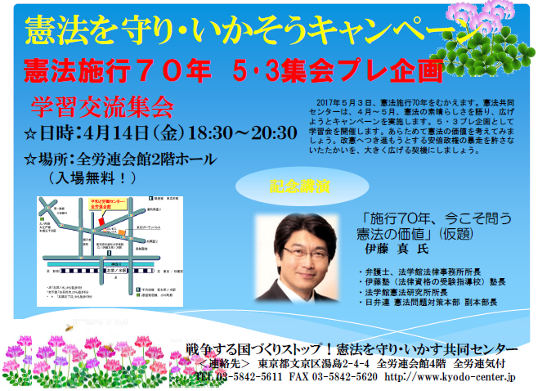

【当面の行動日程】
□「共謀罪」法案審議入り抗議 国会前行動
■日時：４月６日（木）12:00～13:00
■場所：衆議院第二議員会館前
■主催：共謀罪ＮＯ！実行委員会
戦争させない・9条壊すな！総がかり行動実行委員会

□話し合うことが罪になる「共謀罪」法案の廃案を求める4・6大集会
■日時：４月６日（木）18:30～19:30集会 19:30国会請願デモ
■場所：日比谷野外音楽堂
■主催：共謀罪ＮＯ！実行委員会
戦争させない・9条壊すな！総がかり行動実行委員会

□憲法施行70年キャンペーン月間 全国各地でとりくみましょう！
◆期間：2017年４月１日～５月31日
◆名称：「憲法施行70年 憲法を守り・いかそうキャンペーン」
◇４月５月の「９の日」行動 全国各地でとりくみましょう！

□安倍政権の退陣を！森友疑惑徹底糾明、共謀罪反対、沖縄への基地押しつけやめろ、
戦争法反対４・１３新宿駅西口大街頭宣伝
■日時：４月13日（木）18:30
■場所：JR 新宿駅「西口」
■主催：安保法制の廃止と立憲主義の回復を求める市民連合
戦争させない・９条壊すな！総がかり行動実行委員会

憲法を守り・いかそうキャンペーン
憲法施行７０年 ５・３集会プレ企画 学習交流集会
■日時：４月14日（金）18:30～20:30
■場所：全労連会館2階ホール
■内容：「憲法施行70年、今こそ問う憲法の価値」（仮題）講師：伊藤真氏

辺野古の海の埋立工事強行を許さない４・19大集会
■日時：４月19日（水）18:30～19:30 集会後、19:45 銀座パレード
■場所：日比谷野外音楽堂
■主催：基地の県内移設に反対する県民会議
「止めよう！辺野古埋め立て」国会包囲実行委員会
戦争させない・9条壊すな！総がかり行動実行委員会

５・３憲法集会 全国各地で共同を広げ、過去最高規模でとりくみましょう！
施行70年 いいね！日本国憲法 平和といのちと人権を５･３集会
＜東京都内＞
■日時：５月３日（水・祝）憲法記念日
11:00～イベント広場開場／12:00ライブスピーチ／13:00スピーチなど／終了後パレード
■場所：有明防災公園（東京臨海広域防災公園）
りんかい線「国際展示場駅」徒歩4分／ゆりかもめ「有明駅」徒歩2分
■主催：５・３憲法集会実行委員会（以上）

